配置环境：

https://pan.baidu.com/s/1ttFTBF_Bk7eN6X3DE4ca0Q?from=init&pwd=void

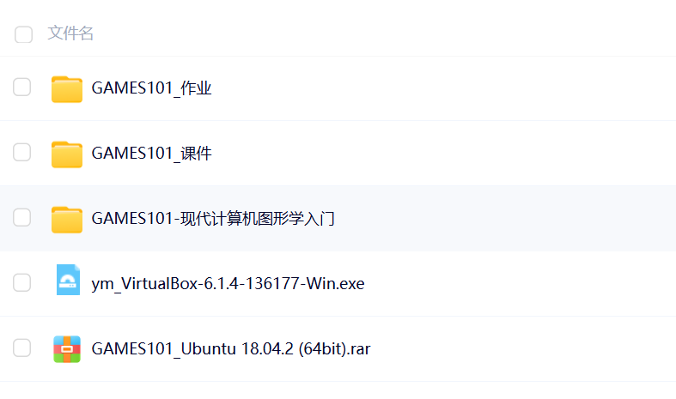

详见作业0

Transformation：

1. Translation；
2. Rotation;
3. Scaling;
4. Projection;

2DTransformation:

缩放矩阵: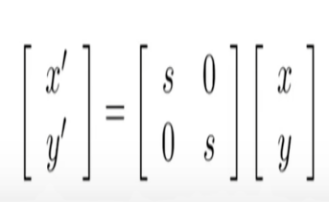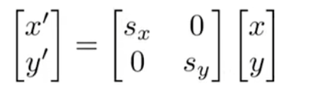

切变矩阵：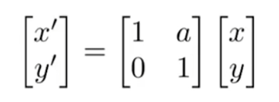

旋转矩阵：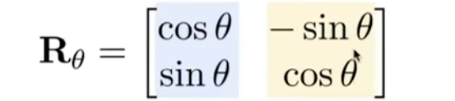

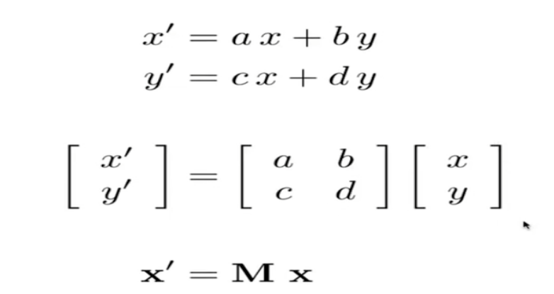

齐次坐标：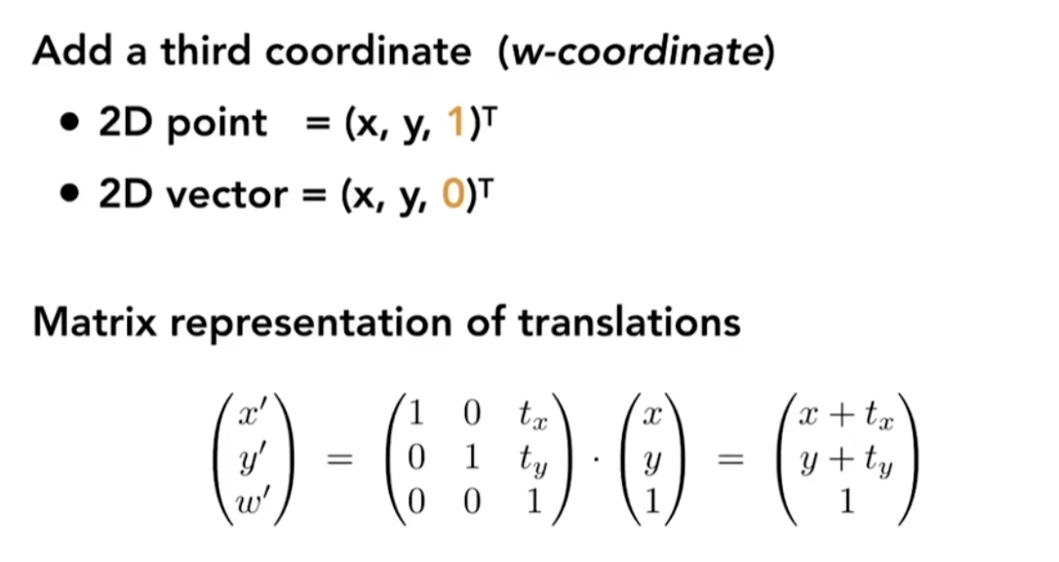

区别点和向量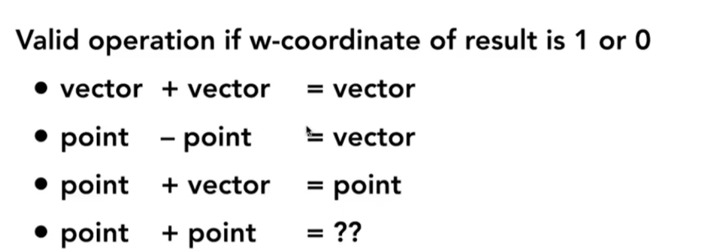

点加点可表示两个点的中点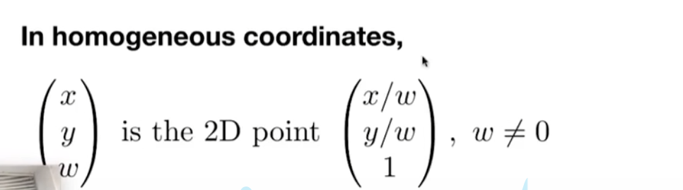

仿射变换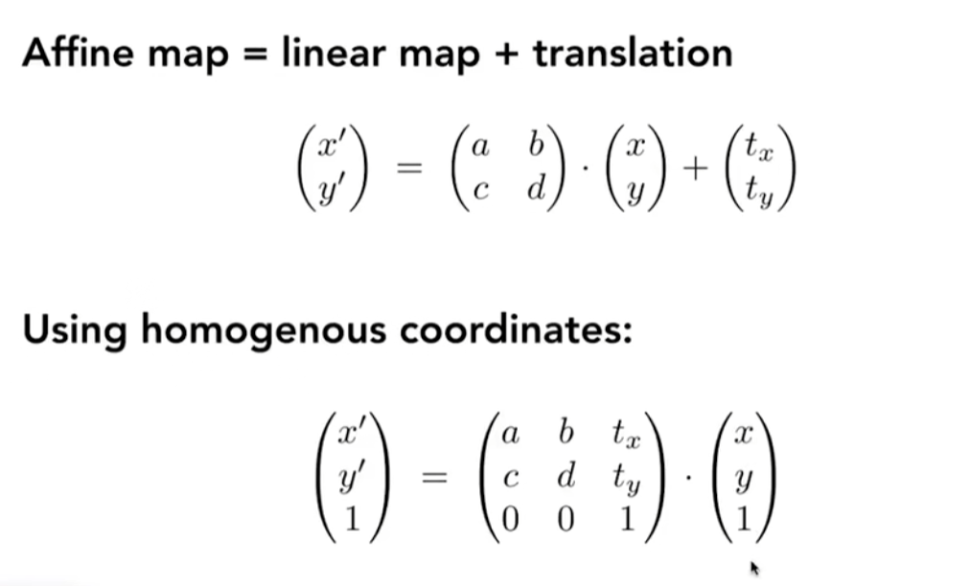

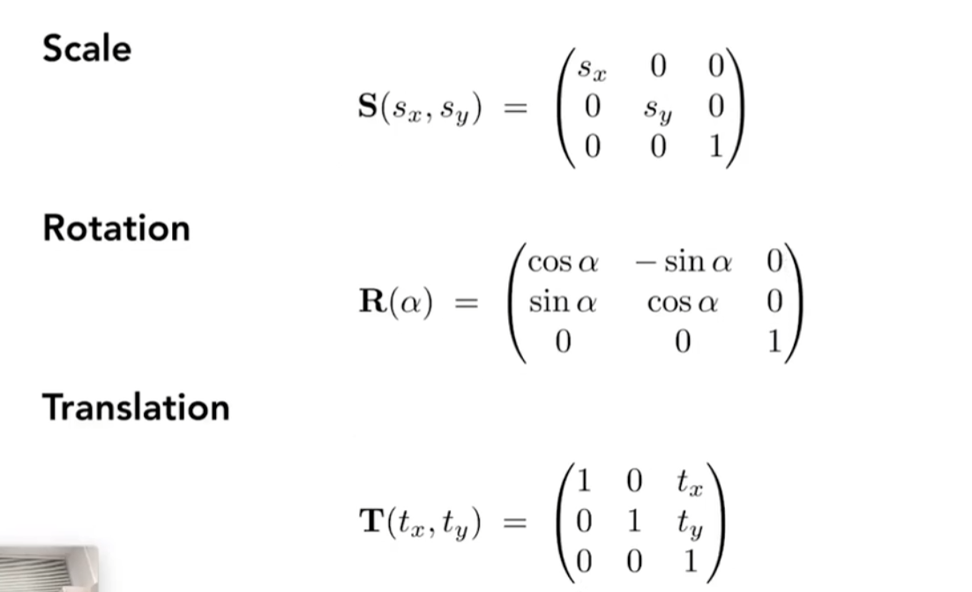

逆变换：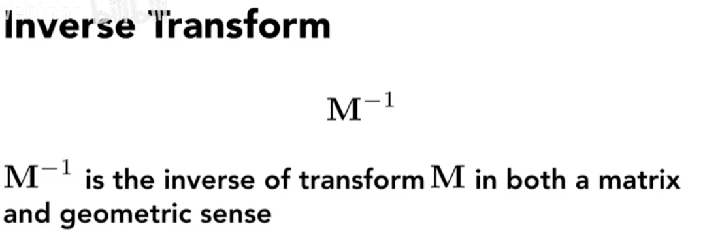

等价于求矩阵的逆。

合成矩阵，顺序十分重要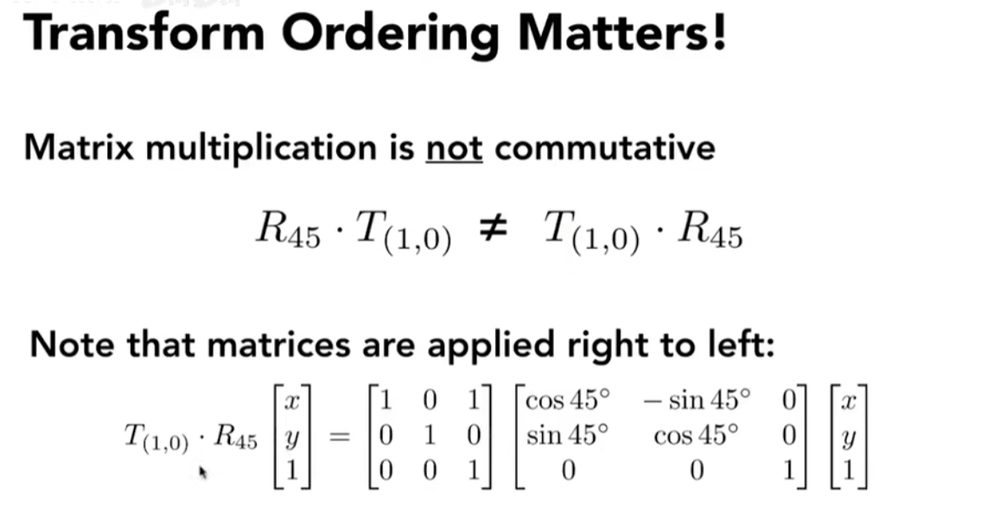

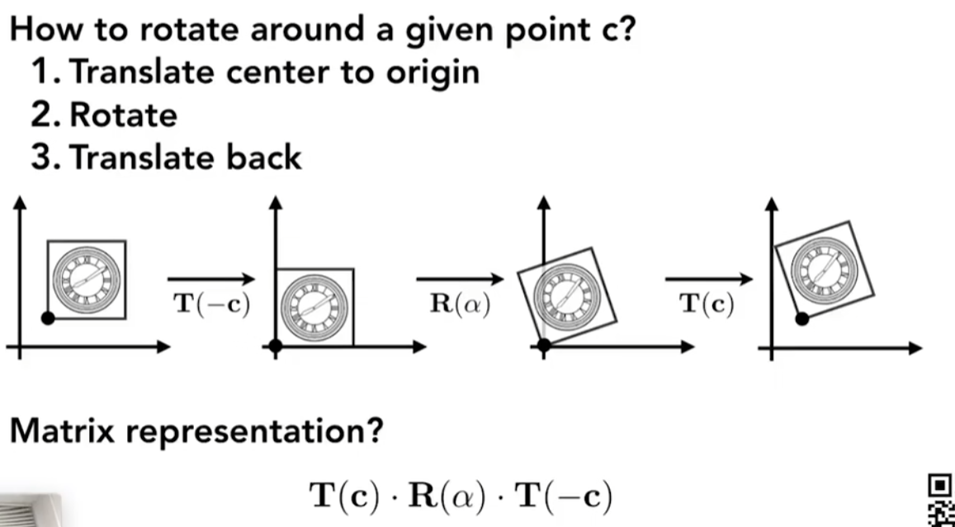从右到左